***SIMULADOR_NIVEL07***

***Contextualização***

*Você foi contratado como consultor na KCC (Kevin Cookie Company) para melhorar as*

*vendas da empresa.*

*Descrição*

*- A empresa só tem acesso aos seus dados por meio de um banco de dados. Coloque*

*em prática os seus conhecimentos de SQL e prepare uma base de dados a qual você*

*pode analisar usando python para responder às seguintes perguntas do negócio:*

*- Defina quem são os 3 melhores clientes da empresa e por quê eles são os*

*melhores clientes. De que forma a empresa pode fidelizar ainda mais esses*

*clientes ou fazer com que eles comprem mais?*

*- Quais são os melhores e os piores produtos da empresa? De acordo com os*

*melhores produtos da empresa, quais novos sabores de biscoito você*

*recomenda que sejam criados para substituir os piores produtos?*

*- Defina se há alguma sazonalidade nas vendas. Existe alguma campanha de*

*marketing que a empresa poderia criar baseada nessa possível sazonalidade?*

*- A empresa deseja aumentar o preço de 3 produtos específicos, mas não sabe*

*exatamente quais. Ela deve aumentar os que têm menos vendas ou os que têm*

*mais vendas? Talvez os mais custosos? Recomende quais produtos devem*

*aumentar de preço e qual deveria ser o novo preço, assim como a perspectiva*

*de ganhos com esse novo preço.*

***Respondendo a pergunta1***

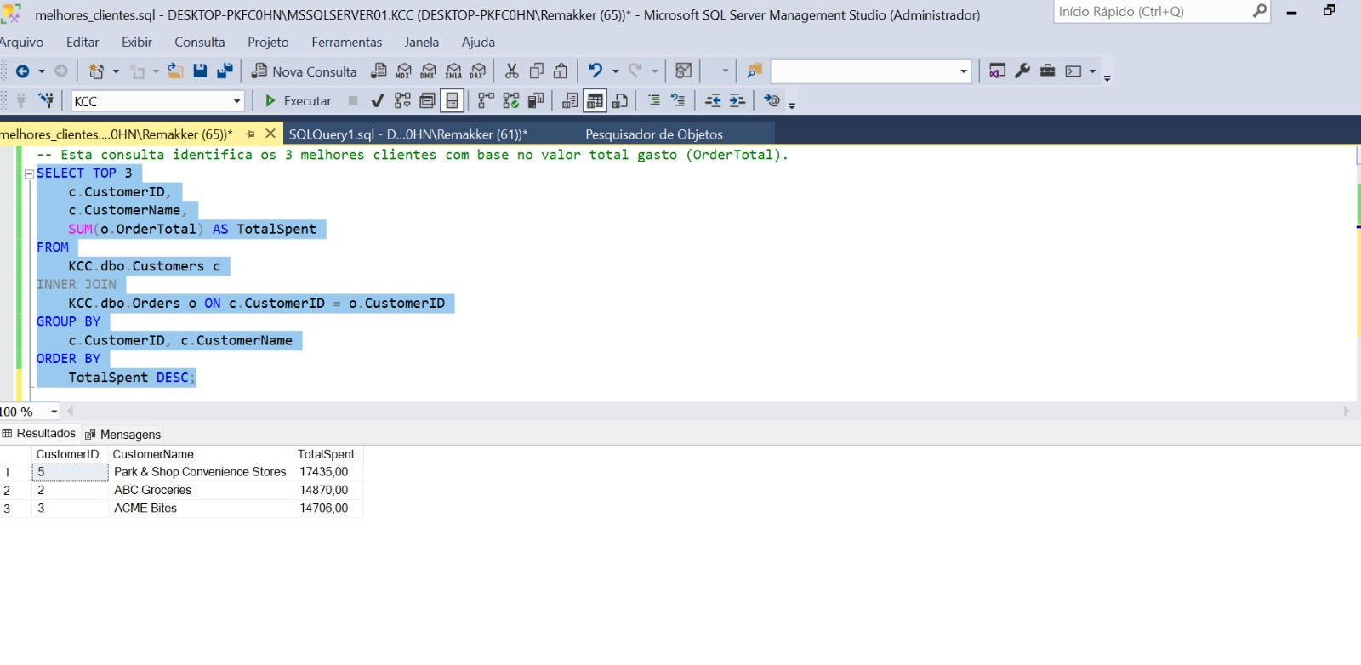

**Analise e recomendações:**

*Respondendo a pergunta 1*

### *Melhores Clientes*

*Lojas de conveniência Park & ​​Shop (CustomerID 17.435,00)*

*ABC Mercearias(ID do cliente:14.870,00)*

*Picadas ACME (C14.706,00)*

### *Por que esses clientes são os melhores?*

*Porque esses clientes têm o maior volume de compras , o que significa geração de receita para empresa e, ao implemanter esses clientes aumentar suas compras, e gerar mais receita e parceria de longo prazo .*

*Recomendamos*

*Oferta de descontos progressivos para compras maiores ou fidelização.*

*Desenvolva uma linha de produtos exclusivos ou ofertas personalizadas para manter o interesse desses clientes.*

*Considere implementar um programa de pontos ou benefícios.*

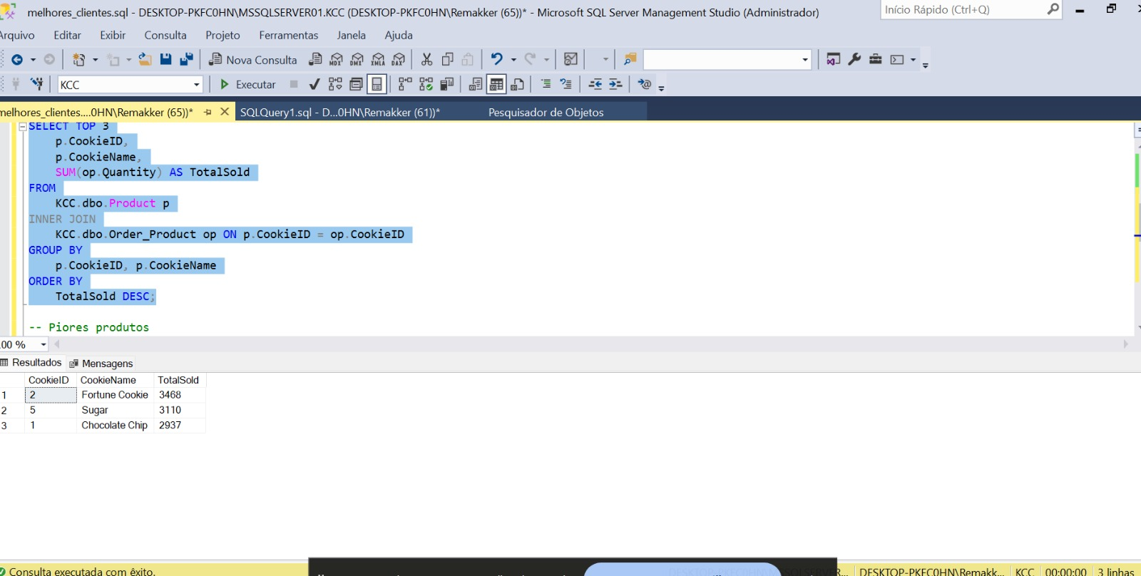

***Respodendo a pergunta 2***

***Os melhores produtos são:***

1. *Biscoito da Sorte : 3.468 unidades vendidas*
2. *Biscoito de Açúcar : 3.110 unidades vendidas*
3. *Biscoito de Chocolate : 2.937 unidades vendidas*

#### *Exemplo de cálculo de lucro :*

* *Biscoito da Sorte : 3.468 unidades vendidas*

*Suponha que o lucro por unidade seja R$ 2,50.*

*Lucro total = 3.468 unidades × R$ 2,50 = R$ 8.670,00 .*

* *Biscoito de Açúcar : 3.110 unidades vendidas*

*Suponha que o lucro por unidade seja R$ 1,80.*

*Lucro total = 3.110 unidades × R$ 1,80 = R$ 5.598,00 .*

* *Biscoito de Chocolate : 2.937 unidades vendidas*

*Suponha que o lucro por unidade seja R$ 3,00.*

*Lucro total = 2.937 unidades × R$ 3,00 = R$ 8.811,00 .*

1. *Esses são os melhores produtos devido ao seu volume de vendas e ao impacto significativo que eles têm nos lucros da empresa. A empresa deve concentrar esforços nessas linhas de produtos.*

### *Recomendações*

*Promoções Cruzadas :*

*Ofereça combos com esses biscoitos acompanhados de bebidas ( café, chá, suco ) ou outros espéciarias populares da empresa.*

*Programas de Fidelidade :*

*Desenvolva um programa de recompensas, oferecendo descontos ou brindes (Exemplos: um cookie grátis após a compra de 10 unidades, na compra em grande quantidades ganha mais cookie ) para estimular os clientes a comprarem com mais frequência e maiores quantidades de produtos.*

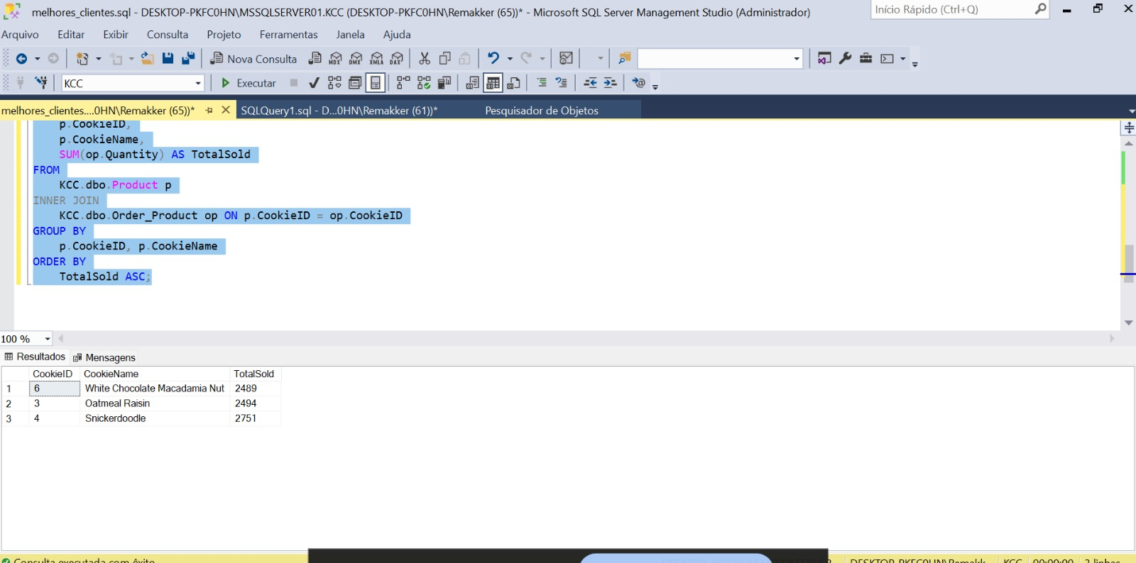

***Respodendo a pergunta 3***

***Os piores produtos são:***

*Chocolate Branco com Noz de Macadâmia- 2.489  
Aveia com Passas- 2.494  
Snickerdoodle - 2.751*

Com base nos biscoitos de pior desempenho (Chocolate Branco com Noz de Macadâmia, Aveia com Passas e Snickerdoodle), vou substituir com sabores mais populares e que atendem às tendências de consumo.

***Recomedacões***

### *Novos sabores para substituir os piores produtos:*

1. *Biscoito de Limão Siciliano com Chocolate Branco*
   * *Combina a refrescância do limão siciliano com as reservas do chocolate branco, alinhando-se à popularidade do Biscoito de Chocolate.*
   * *Pode atrair consumidores que procurem sabores equilibrados entre doce e cítrico.*
2. *Biscoito de Pistache com Caramelo*
   * *Oferece uma combinação sofisticada e diferenciada, com um toque gourmet que pode se destacar no mercado.*
   * *Alinha-se à tendência de sabores exclusivos e experiências únicas.*
3. *Biscoito de Frutas Vermelhas com Gotas de Chocolate Branco*
   * *Um apelo às frutas vermelhas, que são refrescantes e populares, com a indicação das gotas de chocolate branco.*
   * *Ideal para consumidores que gostam de misturas entre doce e azedinho.*

*Esses novos sabores combinam características dos produtos mais vendidos, como a base de chocolate ou peças clássicas, que trazem novidades que podem gerar curiosidade e aumentar as 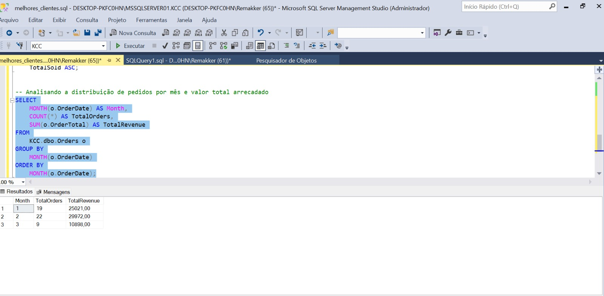vendas. Além disso, oferece um diferencial competitivo e uma alternativa mais atraente para substituir os sabores menos popular*

***Respodendo a pergunta 4***

***A distribuição de pedidos por mês e o valor total arrecadado (TotalRevenue).***

*Dados Resumidos:  
Mês 1 (Janeiro):  
Total de Pedidos: 19  
Receita Total: R$ 25.021,00*

*Mês 2 (Fevereiro):  
Total de Pedidos: 22  
Receita Total: R$ 29.972,00*

*Mês 3 (Março):  
Total de Pedidos: 9  
Receita Total: R$ 10.898,00*

*Análise e Observações:*

*Fevereiro foi o mês com maior número de pedidos (22) e maior receita total (R$ 29.972,00).  
Março apresentou o menor desempenho, com apenas 9 pedidos e R$ 10.898,00 em receita.  
A receita média por pedido em cada mês pode ser calculada:  
Janeiro: R$ 1.317,95 por pedido.  
Fevereiro: R$ 1.361,45 por pedido.  
Março: R$ 1.211,11 por pedido.*

***Recomendações:*** *Iniciativas para impulsionar vendas em Março:  
Campanhas de marketing específicas para o período.  
Promoções ou descontos para atrair clientes.  
Aumentar eficiência nos meses com maior volume (Fevereiro e Janeiro):**Verificar capacidade logística e operacional para lidar com maior demanda.  
Garantir estoque suficiente dos produtos mais vendidos.  
Calcular sazonalidade e planejar ações estratégicas:  
  
Utilizar os dados para prever períodos de alta e baixa demanda.  
Oferecer pacotes promocionais ou combos para impulsionar o ticket médio nos meses com menor movimento. Aqui estão as informações obtidas:*

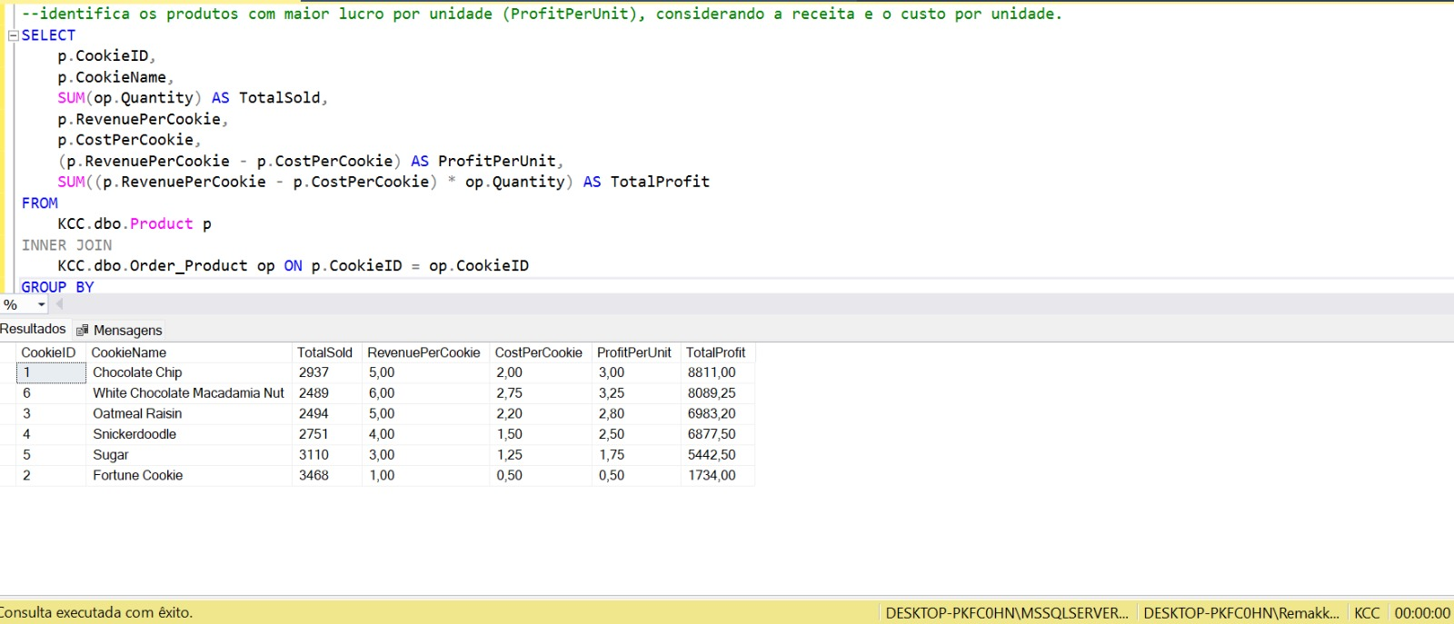

***Respodendo a pergunta 5***

***Produtos com maior lucro total***

LUCRO POR UNIDADES  
White Chocolate Macadamia Nut: Maior lucro por unidade (3,25).  
Chocolate Chip: Segundo maior lucro por unidade (3,00).  
Snickerdoodle: Terceiro maior lucro por unidade (2,50).  
Produtos com maiores vendas (TotalSold):

MAIOR QUANT VENDIDAS  
Fortune Cookie: Maior quantidade vendida (3.468).  
Sugar: Segunda maior quantidade vendida (3.110).  
Chocolate Chip: Terceira maior quantidade vendida (2.937).  
Recomendação para aumento de preço  
Critério sugerido: Aumentar o preço dos produtos com maior demanda e maior margem de lucro por unidade, pois isso garante que o aumento tenha impacto direto no faturamento e mantenha a competitividade.  
Produtos recomendados:  
Chocolate Chip:  
  
Atual: R$ 5,00 (lucro por unidade: R$ 3,00).  
Sugestão: Aumentar para R$ 5,50 (+10%). Estimativa de lucro adicional: R$ 1.468,50 (mantendo vendas constantes).  
White Chocolate Macadamia Nut:  
  
Atual: R$ 6,00 (lucro por unidade: R$ 3,25). *Sugestão: Aumentar para R$ 6,60 (+10%). Estimativa de lucro adicional: R$ 1.638,60 (mantendo vendas constantes).*